ОТЧЁТ

Анализ и обнаружение атаки Brute Force на SSH-сервис

1. Введение
Целью данной лабораторной работы является изучение механизма атаки типа brute force на SSH-сервис в среде Linux, а также анализ способов обнаружения подобных атак с использованием системных журналов.
Brute force атака представляет собой подбор пароля методом перебора большого количества возможных комбинаций до момента успешной аутентификации.
В данной работе атака была смоделирована в контролируемой локальной среде с использованием Kali Linux и инструмента Hydra.

2. Цель работы
Основными задачами лабораторной работы являлись:
- настройка и запуск SSH-сервиса;
- создание тестовой учетной записи с уязвимым паролем;
- проведение brute force атаки с помощью Hydra;
- анализ событий аутентификации через journalctl;
- подтверждение успешного несанкционированного доступа;
- оценка рисков и разработка рекомендаций по защите.

3. Лабораторная среда

Операционная система
Kali Linux

Целевой сервис
OpenSSH Server (порт 22)

Инструмент атаки
Hydra

Инструмент мониторинга
journalctl

Тестовый пользователь
Имя пользователя: testuser

Словарь паролей
Пользовательский словарь: passwords.txt

4. Подготовительный этап
На первом этапе был запущен SSH-сервис и проверено его состояние с помощью команды:
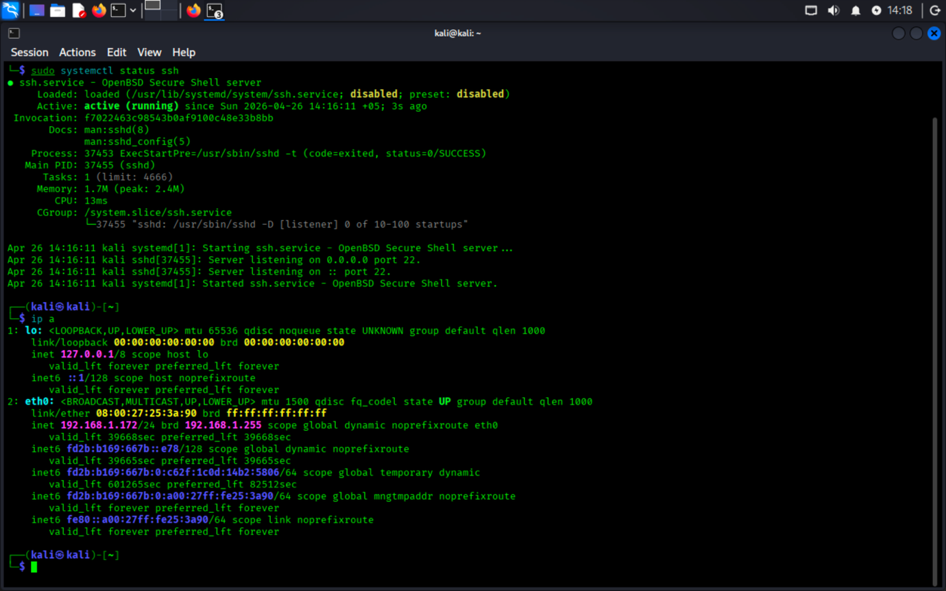
sudo systemctl status ssh
Результат показал, что служба SSH активна и прослушивает порт 22.
Далее был создан тестовый пользователь testuser, для которого преднамеренно был установлен слабый пароль с целью демонстрации уязвимости к brute force атаке.
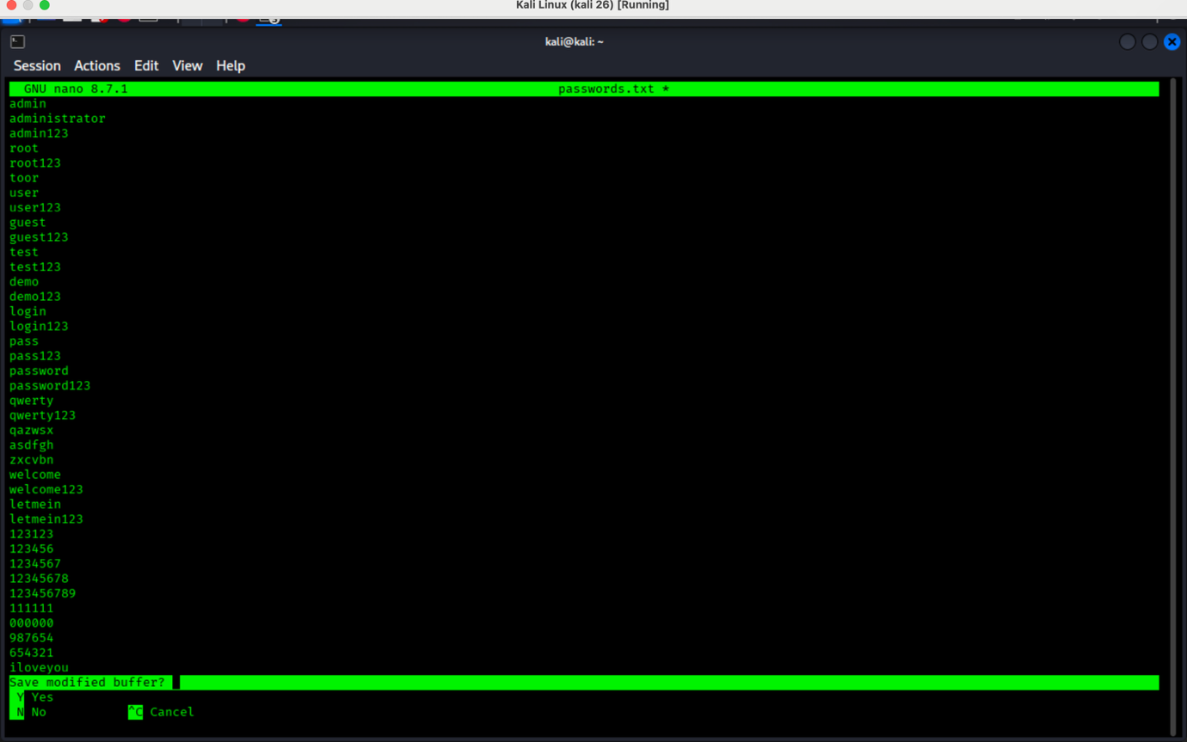
Также был создан пользовательский словарь passwords.txt, содержащий распространённые слабые пароли, например:
- admin
- password
- qwerty
- welcome123
- 123456
Использование небольшого словаря позволило ускорить проведение лабораторной работы.

5. Этап сканирования
Для проверки доступности SSH-сервиса было выполнено сканирование порта с использованием Nmap:
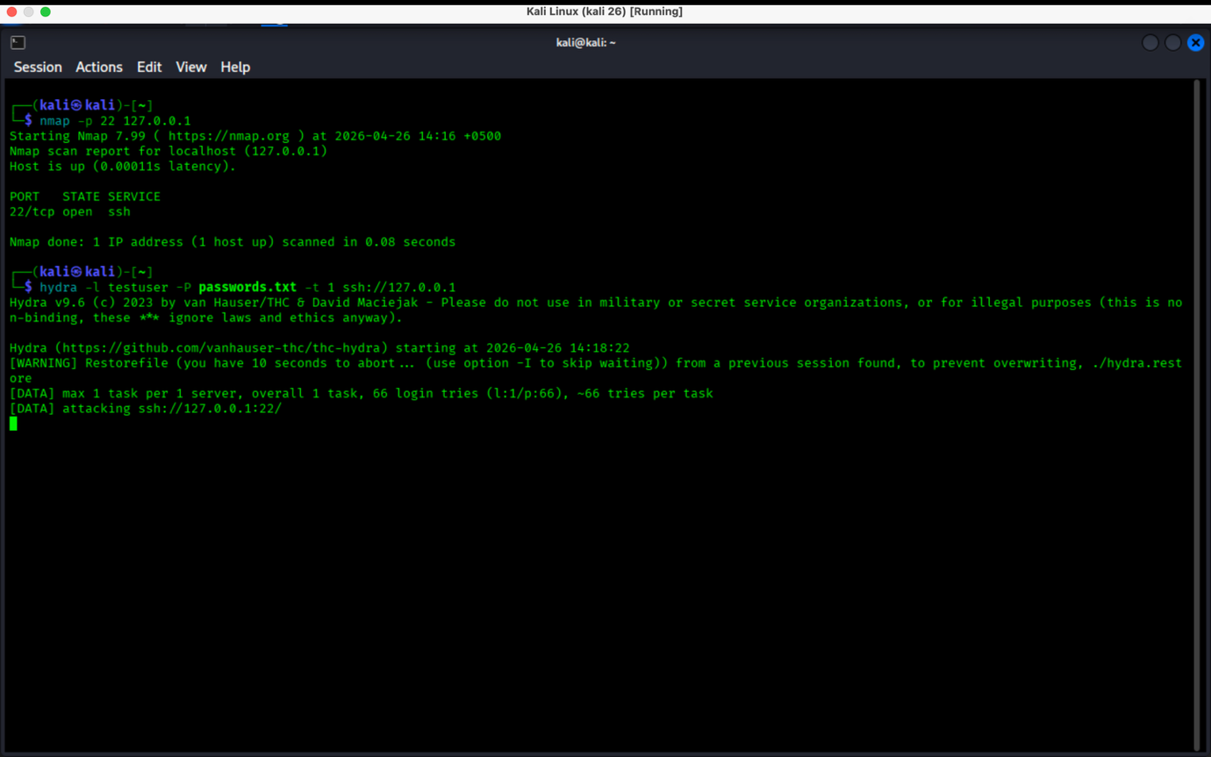
nmap -p 22 127.0.0.1
Результат:
22/tcp open ssh
Это подтвердило, что SSH-сервис доступен и готов к тестированию.

6. Выполнение brute force атаки
Атака brute force была выполнена с использованием Hydra следующей командой:
hydra -l testuser -P passwords.txt -t 1 ssh://127.0.0.1

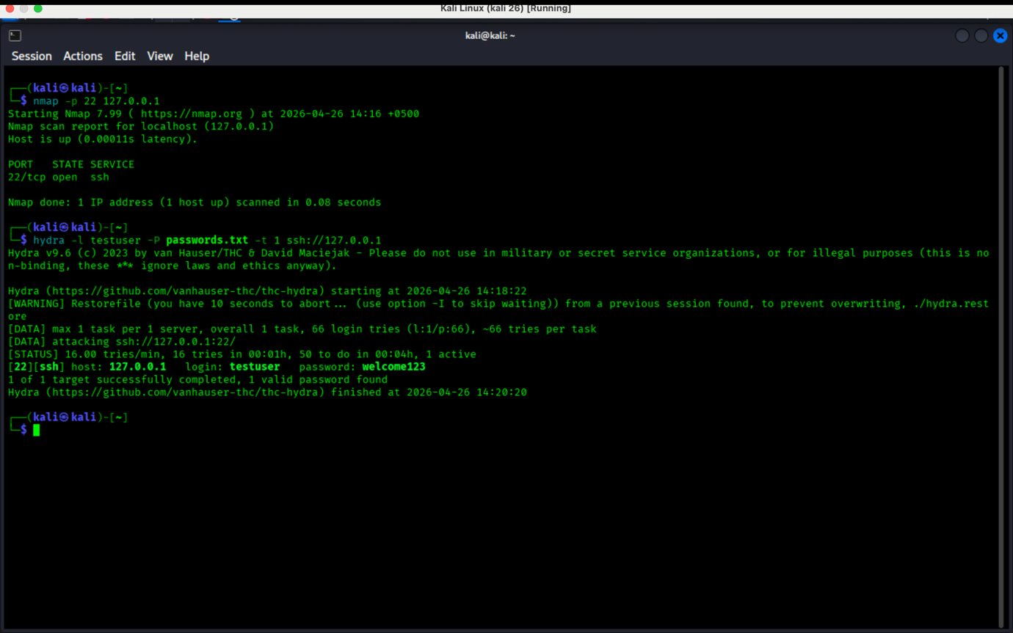
Где:
- -l указывает имя пользователя;
- -P указывает файл словаря паролей;
- -t 1 ограничивает количество параллельных потоков для уменьшения ошибок подключения SSH.
Во время выполнения Hydra последовательно перебирала пароли из словаря до нахождения корректного значения.
Успешный результат:

login: testuser
password: welcome123
Это подтвердило успешную компрометацию учетной записи.

7. Анализ логов
Поскольку в системе использовалось журналирование через systemd journal вместо файла /var/log/auth.log, анализ событий аутентификации выполнялся с помощью команды:
sudo journalctl -u ssh -f
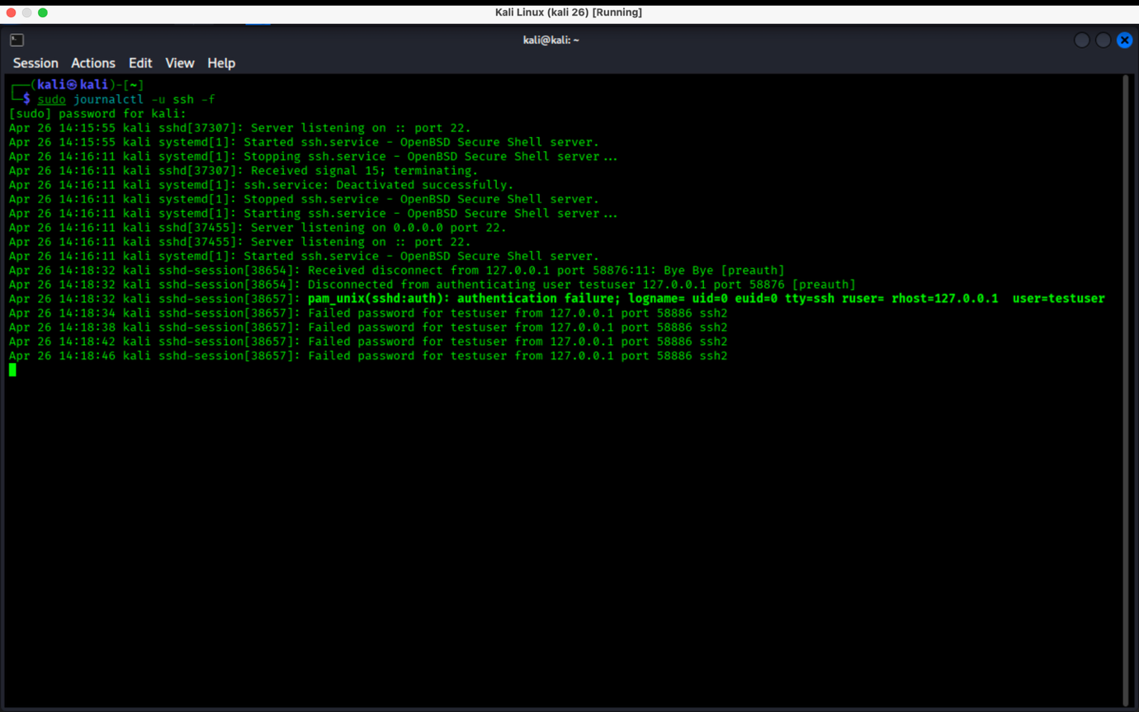

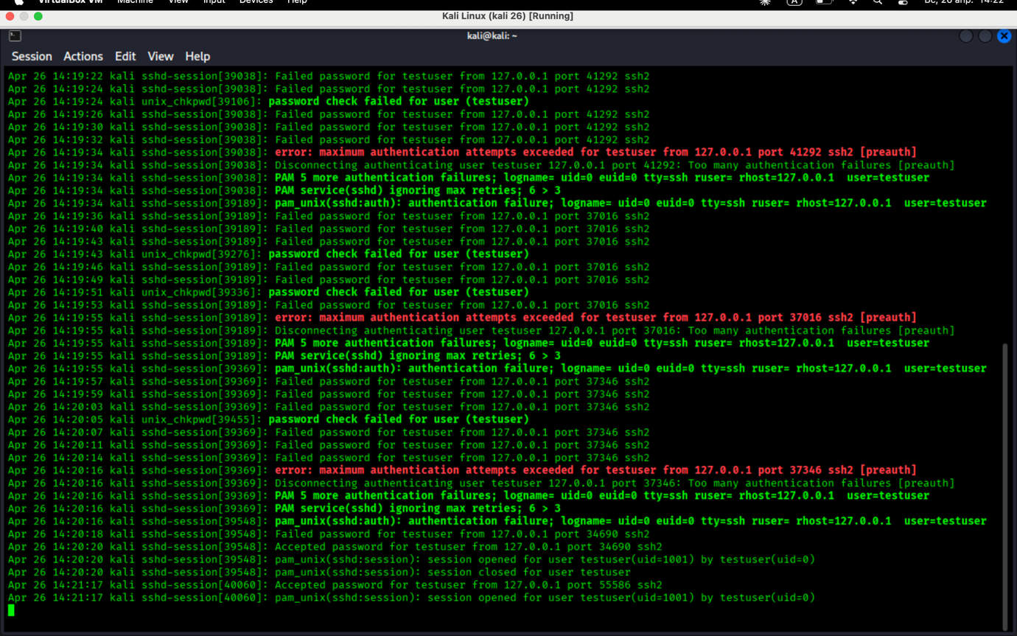
В логах были обнаружены множественные неудачные попытки входа:
Failed password for testuser from 127.0.0.1
после которых последовало успешное подключение:
Accepted password for testuser from 127.0.0.1
Такая последовательность:
множественные ошибки → успешная аутентификация
является классическим признаком brute force атаки.
Дополнительно сообщения вида:
maximum authentication attempts exceeded
подтверждали активный перебор паролей.

8. Подтверждение доступа
После обнаружения корректного пароля был выполнен ручной вход по SSH:
ssh testuser@127.0.0.1
Аутентификация успешно прошла с использованием пароля:
welcome123

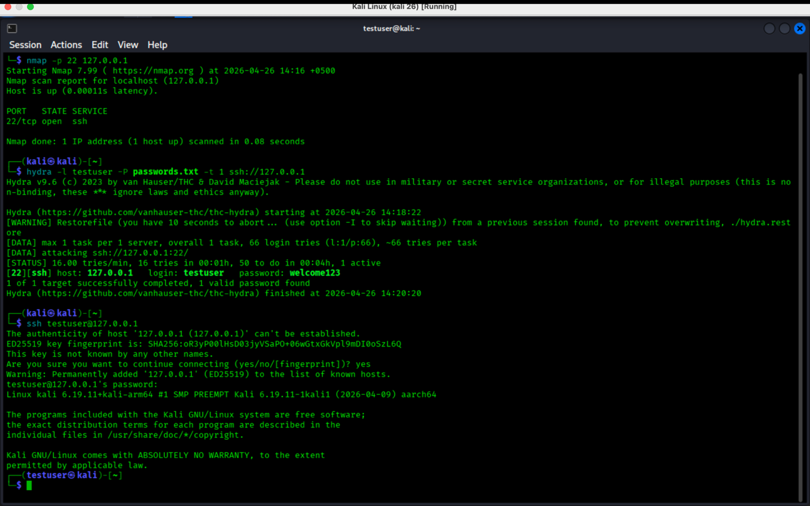
Это подтвердило получение злоумышленником легитимного доступа к системе.

9. Риски безопасности
Успешная brute force атака представляет высокий уровень угрозы, поскольку позволяет атакующему получить полноценный доступ к системе.
После компрометации злоумышленник может:
- выполнять системные команды;
- похищать конфиденциальные данные;
- повышать привилегии;
- устанавливать вредоносное ПО и backdoor;
- перемещаться по внутренней сети (lateral movement).
Использование слабых паролей значительно повышает вероятность подобных инцидентов.

10. Рекомендации по защите
Для защиты от brute force атак рекомендуется:
- использовать сложные и уникальные пароли;
- настраивать блокировку учетной записи после нескольких неудачных попыток входа;
- использовать Fail2Ban;
- ограничивать количество попыток аутентификации;
- включать многофакторную аутентификацию (MFA);
- регулярно анализировать логи аутентификации;
- использовать SIEM-системы для корреляции событий и обнаружения атак.

11. Заключение
В ходе лабораторной работы была успешно смоделирована brute force атака на SSH-сервис с использованием инструмента Hydra.
Практика показала, что слабые пароли значительно увеличивают риск несанкционированного доступа к системе.
Анализ логов подтвердил наличие множественных неудачных попыток входа с последующей успешной аутентификацией, что является прямым индикатором компрометации учетной записи.
Работа продемонстрировала важность строгой парольной политики, постоянного мониторинга событий безопасности и применения дополнительных защитных механизмов.
Поставленные цели лабораторной работы были полностью достигнуты.

